附件

補助地方政府輔導農民辦理防治臺灣獼猴危害農作示範計畫

一、計畫目標：
行政院農業委員會 105 年 1 月 30 日核定
行政院農業委員會 106 年 1 月 19 日修正
行政院農業委員會 106 年 12 月 24 日修正
行政院農業委員會 108 年 1 月 9 日修正

補助地方政府試辦輔導從事農作栽培之農戶，設置電圍網
設施防治獼猴危害農作，降低農損，穩定生產效能，提高農作收成率，增加農民收益。

二、實施策略：
有鑒於日本使用電圍網防治獼猴危害農作之成效良好，由中央補助地方政府試辦輔導農民架設電圍網防治猴害，以保障農民農作生產，兼顧獼猴保育，促進生產、生活及生態之「三
生農業」均衡發展。

三、實施方式：
由中央及地方政府配合編列經費補助電圍網(如圖一)之資材（須含電牧器，如圖二），輔導農民於合法使用之農地上新
架設電圍網設施，以防治猴害，避免或降低收成受到損害。

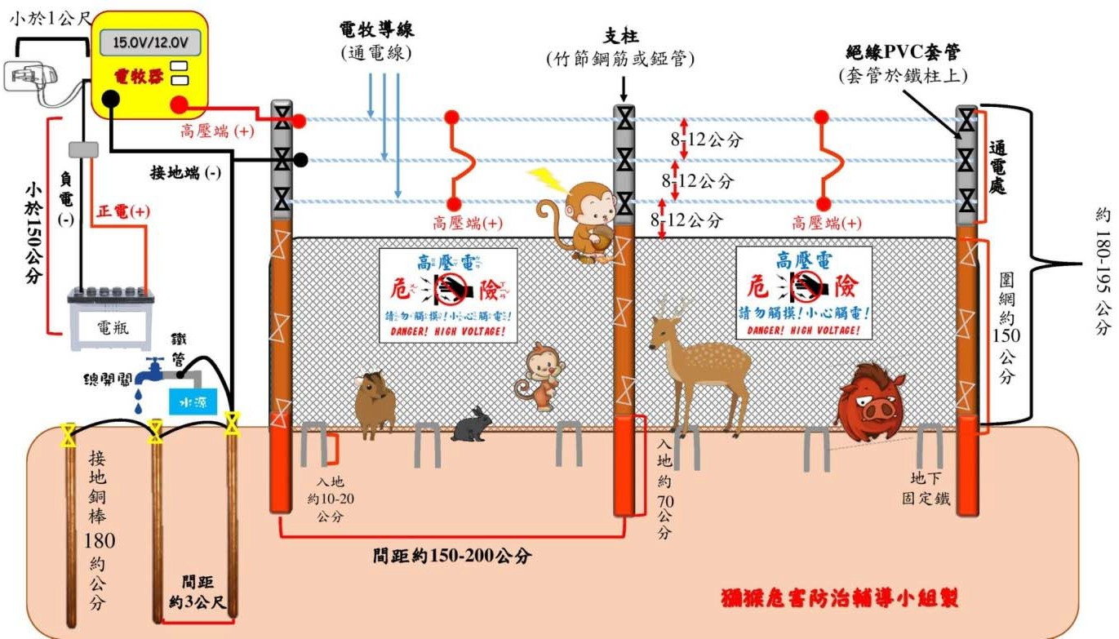
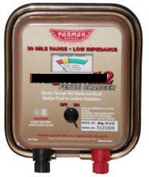
圖一：電圍網(地面網高約 1.5 公尺 (僅帶負極)，網上加裝 3 條通電電線(2 條帶正電間夾 1 條負電)，僅碰觸地面網無電流通過，須同時碰觸正負電時，才有電流通過。電流為高電壓低電流(電牧器電流僅 180mA)，且為間隔 1.5~2.5 秒脈衝，不會造成人或動物受傷，碰觸時僅會受驚嚇及痛感。
圖二：（直流電）電牧器(供電電源：DC12V 或 12 電池；最大能量傳輸距離 20公里；輸出電壓：11KV；脈衝週期時脈衝電流：110mA 或 180mA；使用注意事項：(1)須安裝接地線(避免雷擊損毀)；(2)接電時應做好導線絕緣措施；(3)使用電壓檢測器量測電瓶電壓；(4)不可直接置於戶外任風吹雨淋；(5)農地較不適合使用太陽能型電牧器；(6)要經常巡查有無異物在電牧導線上避免漏電。)

四、計畫內容：

(一)計畫期程：自核定日起至 109 年 12 月 31 日。

(二)計畫經費額度及分擔比例：以中央、地方政府及農民各分擔

1/2、1/4 及 1/4 比例原則。惟政府補助最高額度為新臺幣

4.5 萬元整(含中央與地方政府補助款各為新臺幣 3 萬元及 1.5

萬)，並由地方政府編列相對配合款向中央申請計畫補助。

(三)研提方式：

１、由直轄市、縣(市)政府請所屬農會、合作社（場）、協會或公所（以下簡稱執行單位）協助調查試辦地區各農戶需求， 於 4 月 1 日、7 月 1 日前檢附農戶申請表（附表一）並造冊
（附表二）送直轄市、縣(市)政府彙整並排定優先補助順序後，於 1 個月內上網填送申請計畫。
２、申請補助之地方政府至農業計畫管理系統（網址：

http://project.coa.gov.tw/coaWeb/pages/y/_y0001.jsp），於 109

年度各林區管理處補助地方政府輔導農民辦理防治臺灣獼猴

危害農作示範計畫統籌計畫項下新增細部計畫或以單一計畫

形式，依計畫格式及內容填報，計畫成功送出，即完成提送

程序。 ３、為避免各地方政府辦理示範計畫之補助對象與內容不一而致
民怨，由中央統一訂定以下補助原則及辦理方式，供地方政府據以執行：
(1)實施地區：以轄內猴害農損較嚴重地區為先。

(2)申請條件：從事釋迦、柑橘類、檬果、水蜜桃、梨、柿及其他果樹；蔬菜、豆類或薯類；稻等栽培之農戶，申請新
架設電圍網農地達 0.2 公頃以上且為合法使用。(3)補助內容：每案政府補助補助設置電圍網設施經費最高額
度為新臺幣 4.5 萬元整(含中央與地方政府補助款各為新臺

幣 3 萬元及 1.5 萬元)，並按中央、地方政府及農民各分擔

1/2、1/4 及 1/4 比例辦理。

(4)查核與經費請撥：由地方政府依規定辦理。惟須於補助前現勘查核申請架設電圍網地點的正確性與合法性，架設過程與驗收均須拍照留存。於新設電圍網完成時，拍照及測試電網運作正常與否並作成紀錄，以為請款之依據。

五、審查方式：

依計畫提送先後及檢附資料之完備性，依次予以核定為原

則。

六、計畫考核及追蹤：
(一) 於收到計畫款項次月起，應於每月 10 日以前利用本會林務局計畫經費網路作業系統（網址: http://ame.forest.gov.tw）填寫及上傳預算執行情形。
(二)計畫結束後應依「行政院農業委員會經費處理手冊」規定於會計年度結束後 5 日內或於計畫結束後 2 週內將帳目結清，

並至本會林務局計畫經費網路作業系統，登打及印列結束會計報告、配合款實支數明細表及繳款單，並持繳款單經指定通路直接繳入本會林務局專戶。
(三)於計畫結束後 1 個月內提送 1 份書面成果報告及 1 份電子檔函送本會林務局存參。
(四)本會林務局各林區管理處應於計畫執行期間派員隨機抽查計

畫辦理情形。

七、預期成效：
依本會林務局 104 年委託東海大學辦理「臺灣獼猴危害防治

輔導平台與技術精進」計畫報告指出，架設 400 公尺的電圍網所

需經費約新臺幣 10 萬元(含電牧器)，可使原受猴害時之農作收

成僅有 2~3 成，提高至 9 成左右。前後提高約 7 成農作收成，以柑橘類(每公頃產 2.2 萬公斤，每公斤平均交易價約 27.0 元)及
甜柿(每公頃 3.2 萬公斤，每公斤平均交易價 67.5 元)而言，每

公頃之 7 成農作價值(批發價)分別約 41.5 萬元及 151.2 萬元， 扣除成本，約 1~2 年即可回本，並可持續發生效能，且電圍網維
護成本相當低，每月的電費不到 50 元(如果使用太陽能則無需電

費)。

附表一
109 年度電圍網設施補助申請表

一、申請者基本資料：
農戶姓名 |  |  |  | 身 分 證  統一編號 |  |  |  |  | 出 生  年月日
戶籍地址
通訊地址
聯絡電話 | 電話： |  |  |  | 行動電話： |  |  |  | 傳真：
擬設置電圍  網之農地 地號及面積 | 1 | 號 | 縣（市） |  | 鄉（鎮、市） |  | 段 | 小段 |  | 公頃
 | 2 | 號 | 縣（市） |  | 鄉（鎮、市） |  | 段 | 小段 |  | 公頃
 | 3 | 號 | 縣（市） |  | 鄉（鎮、市） |  | 段 | 小段 |  | 公頃
 | 4 | 號 | 縣（市） |  | 鄉（鎮、市） |  | 段 | 小段 |  | 公頃
 | 5 | 號 | 縣（市） |  | 鄉（鎮、市） |  | 段 | 小段 |  | 公頃
檢附文件 | □土地合法使用證明文件。  □  □
二、109 年度農作物生產種類、產量及補助情形：
農作物 | □水果： | 年產量： | 公噸
種類（品 | □其他： | 年產量： | 公噸
項）
及產量
已有設施栽培面積（公頃） | (作物名稱）；栽培面積 公頃  (作物名稱）；栽培面積 公頃  (作物名稱）；栽培面積 公頃  (作物名稱）；栽培面積 公頃  (作物名稱）；栽培面積 公頃

三、109 年度猴害防治設施經費需求（請依補助基準填寫項目、單價、數量、金額及合計總金額）： (參考範
例)
申請補助項目及數量（範例） | 申請補助經費（千元） | 備 註
農作面積 公頃電圍網  公尺 | 電圍網(含電牧器) 公尺* 元/公尺  = 千元  林務局補助 千元；地方政府補助： 千元；農民配合款 千元
合計  ○○○ 公頃  ○○○ 公頃 | 林務局補助款 千元  地方政府補助款 千元農民配合款 千元

申請人： （簽名蓋章） 年 月

日

執行單位：

主辦人員： 業務主管： 單位主管：

附表二

109 年度 縣（市）農戶申請電圍網設施補助名冊

編號 | 農友姓名 | 申請設施座落地點 |  |  | 本(109)年度申請設施類別及架設長度 | 備註
 |  | 鄉鎮別 | 地段地號 | 土地面積  （公頃）
 |  |  |  |  | □電圍網 公尺
 |  |  |  |  | □電圍網 公尺
 |  |  |  |  | □電圍網 公尺
 | 合計 |  |  |  | □電圍網 公尺

直轄市、縣（市）政府 主辦： 單位主管： 業務主管：

12

